**FASA 3**

Aspek 3.1 – Jadual

Jadual 3.1:

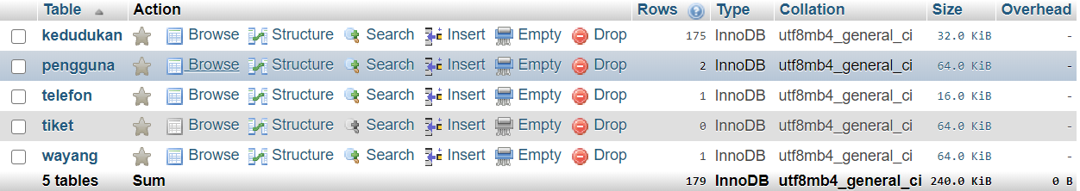

Jadual 3.1.1 – kedudukan

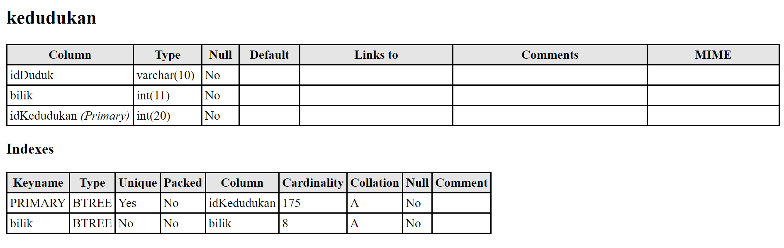

Jadual 3.1.2 – pengguna

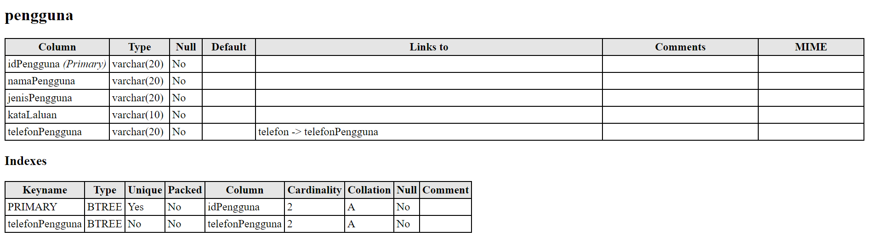

Jadual 3.1.3 – telefon

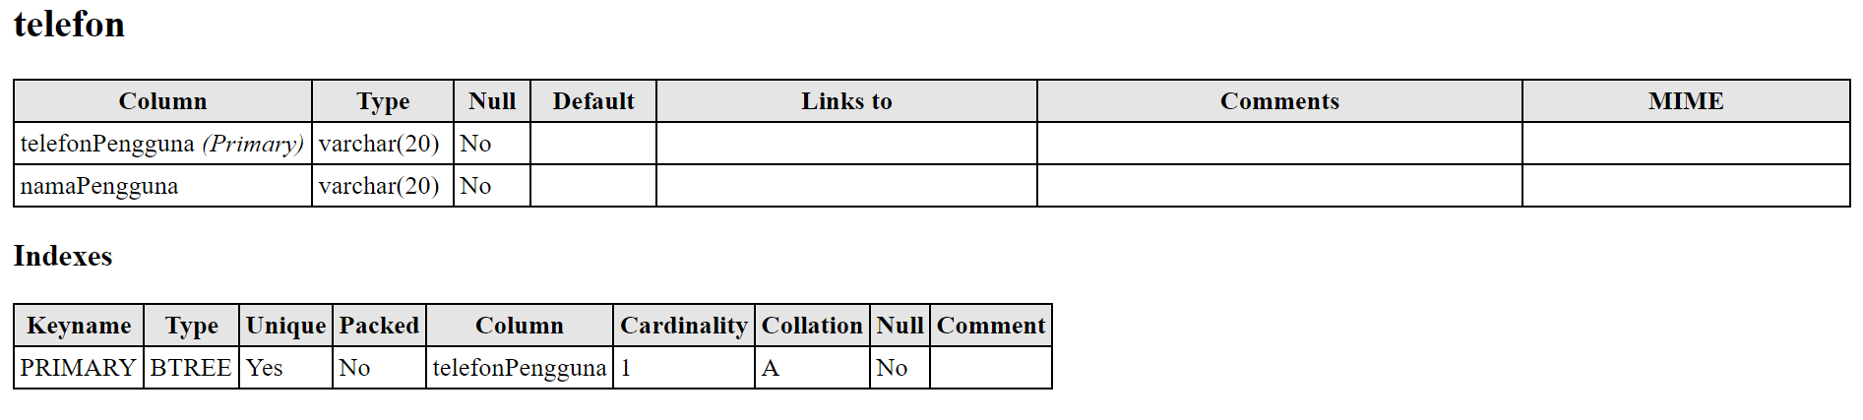

Jadual 3.1.4 – tiket

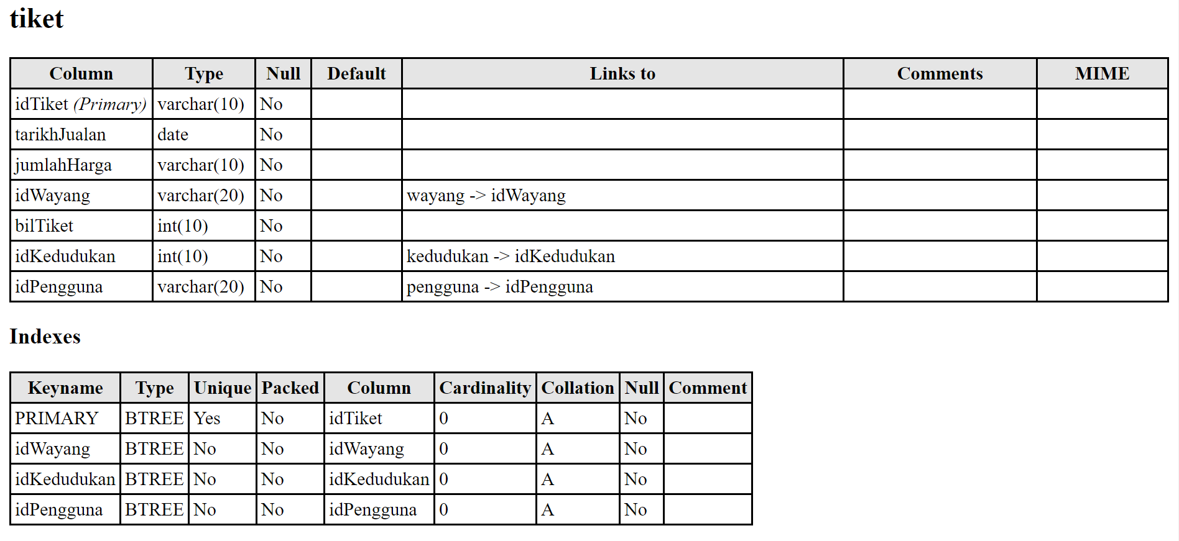

Jadual 3.1.5 –Wayang

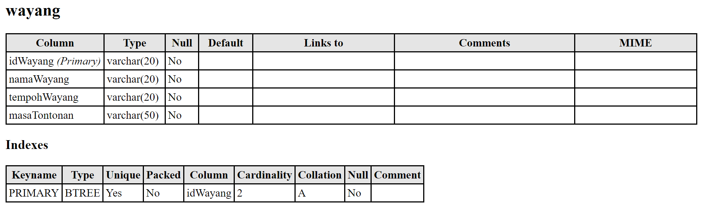

Jadual 3.1.6 -Jadual Hubungan (Table Relation)

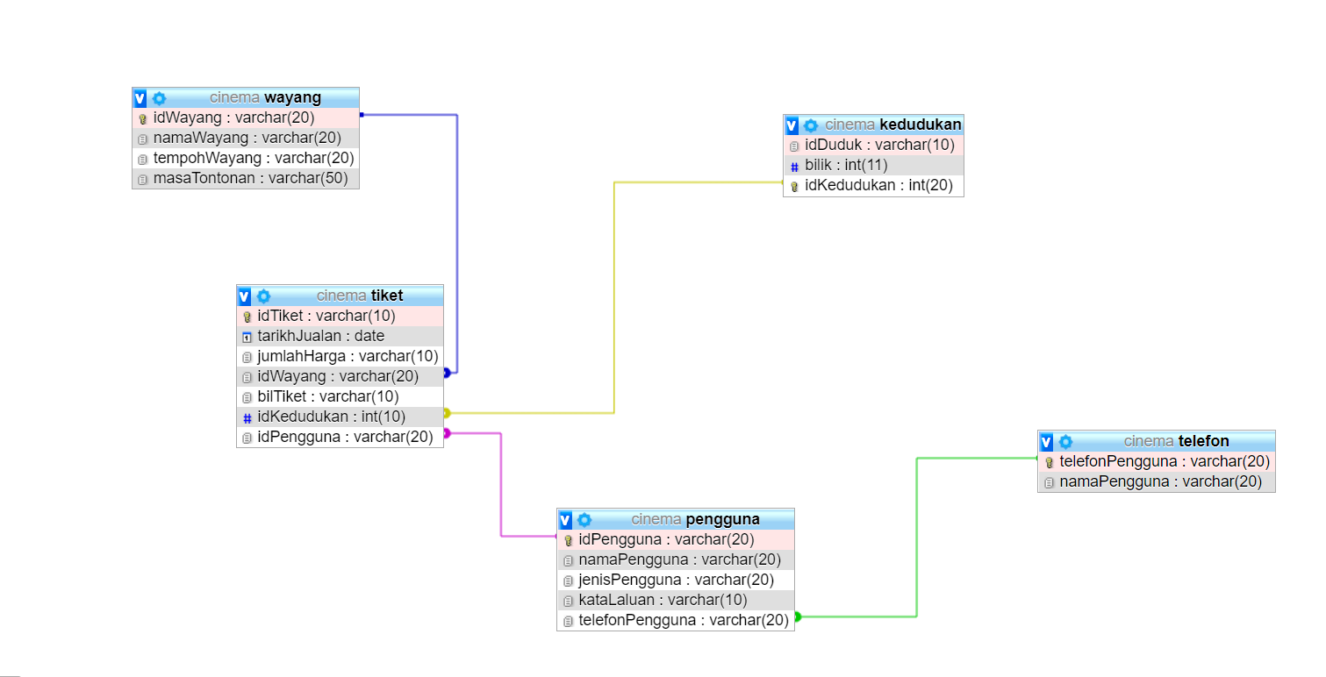

Aspek 3.2 – Borang

Borang 3.2.1 - Pendaftaran Pengguna Baru

Pekerja : 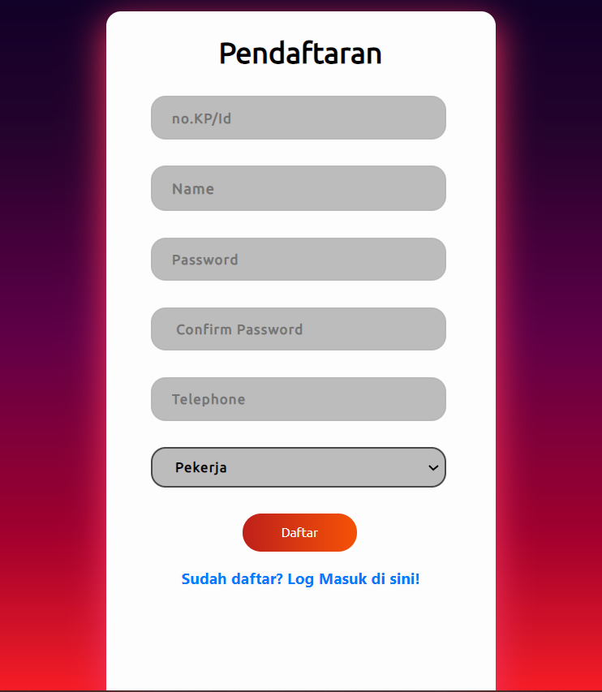

Admin:

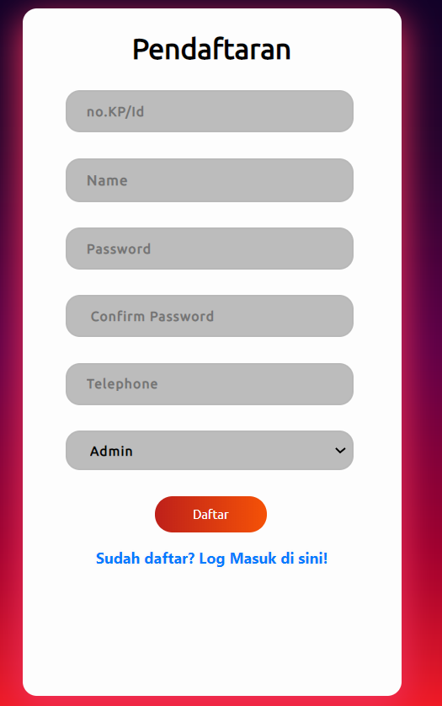

Borang 3.2.2 – Log Masuk Sistem

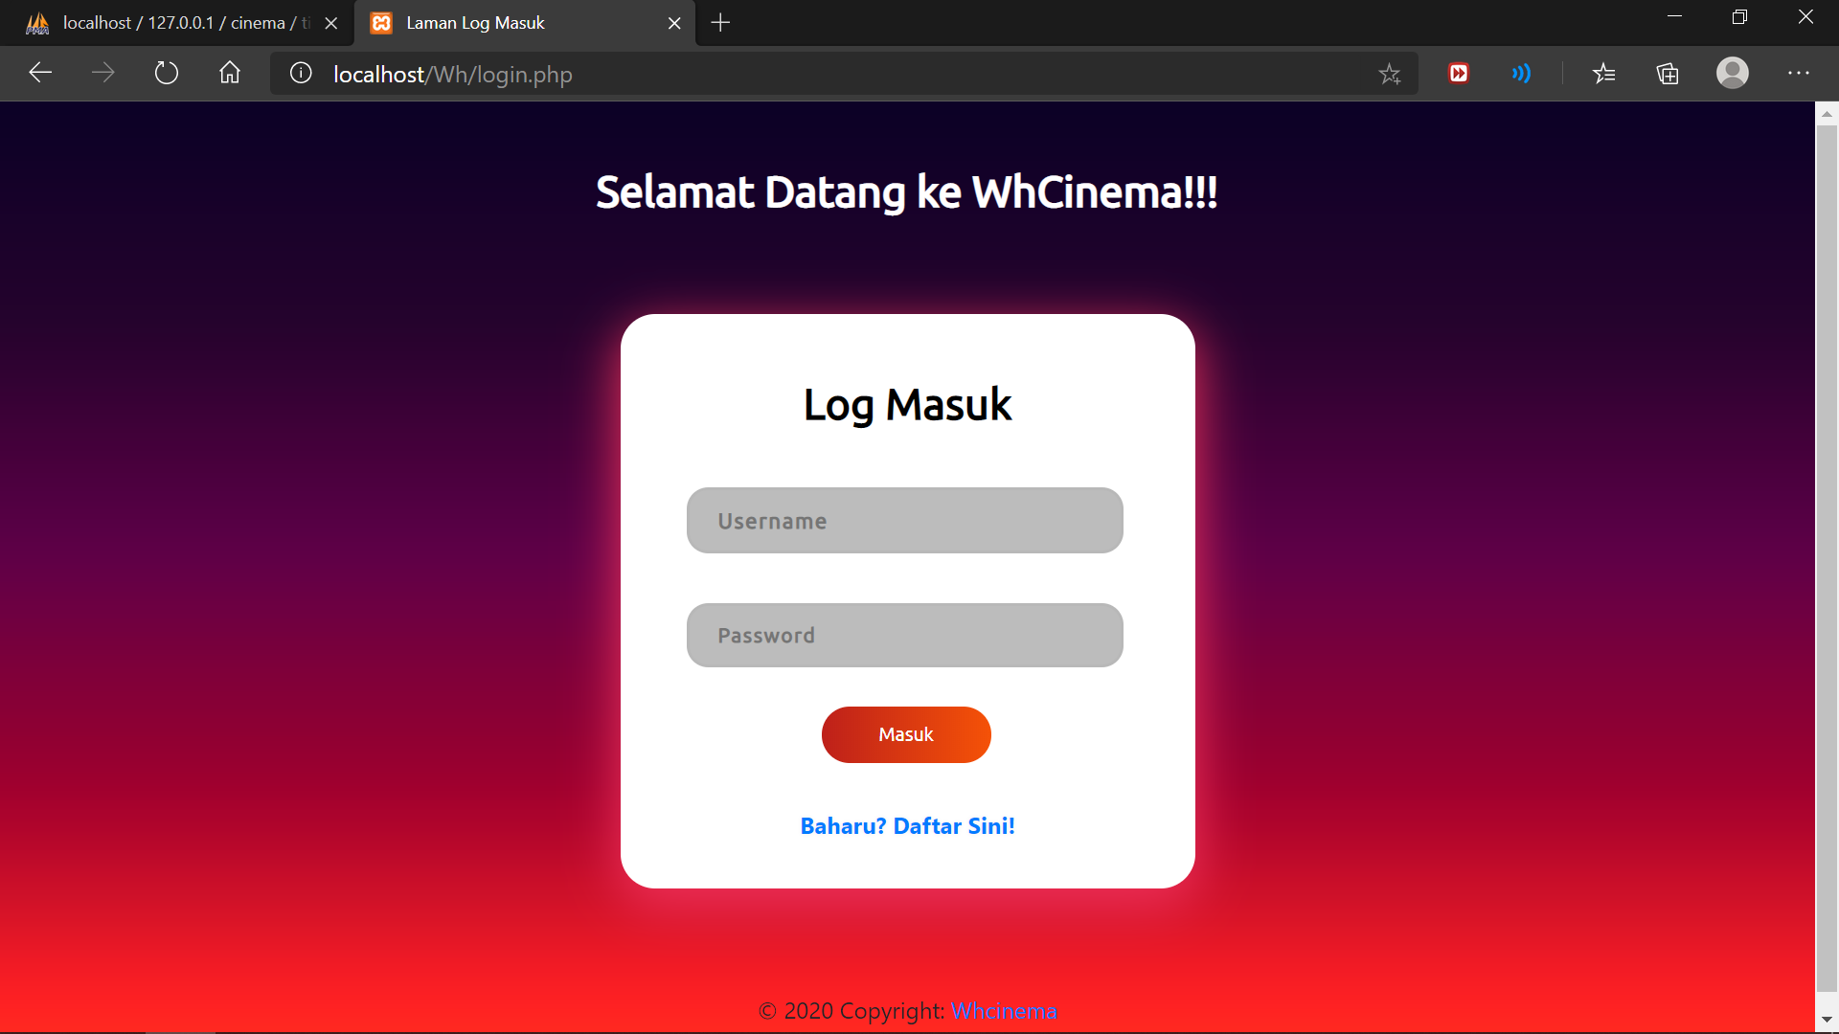

Borang 3.2.3 – Penempahan Wayang

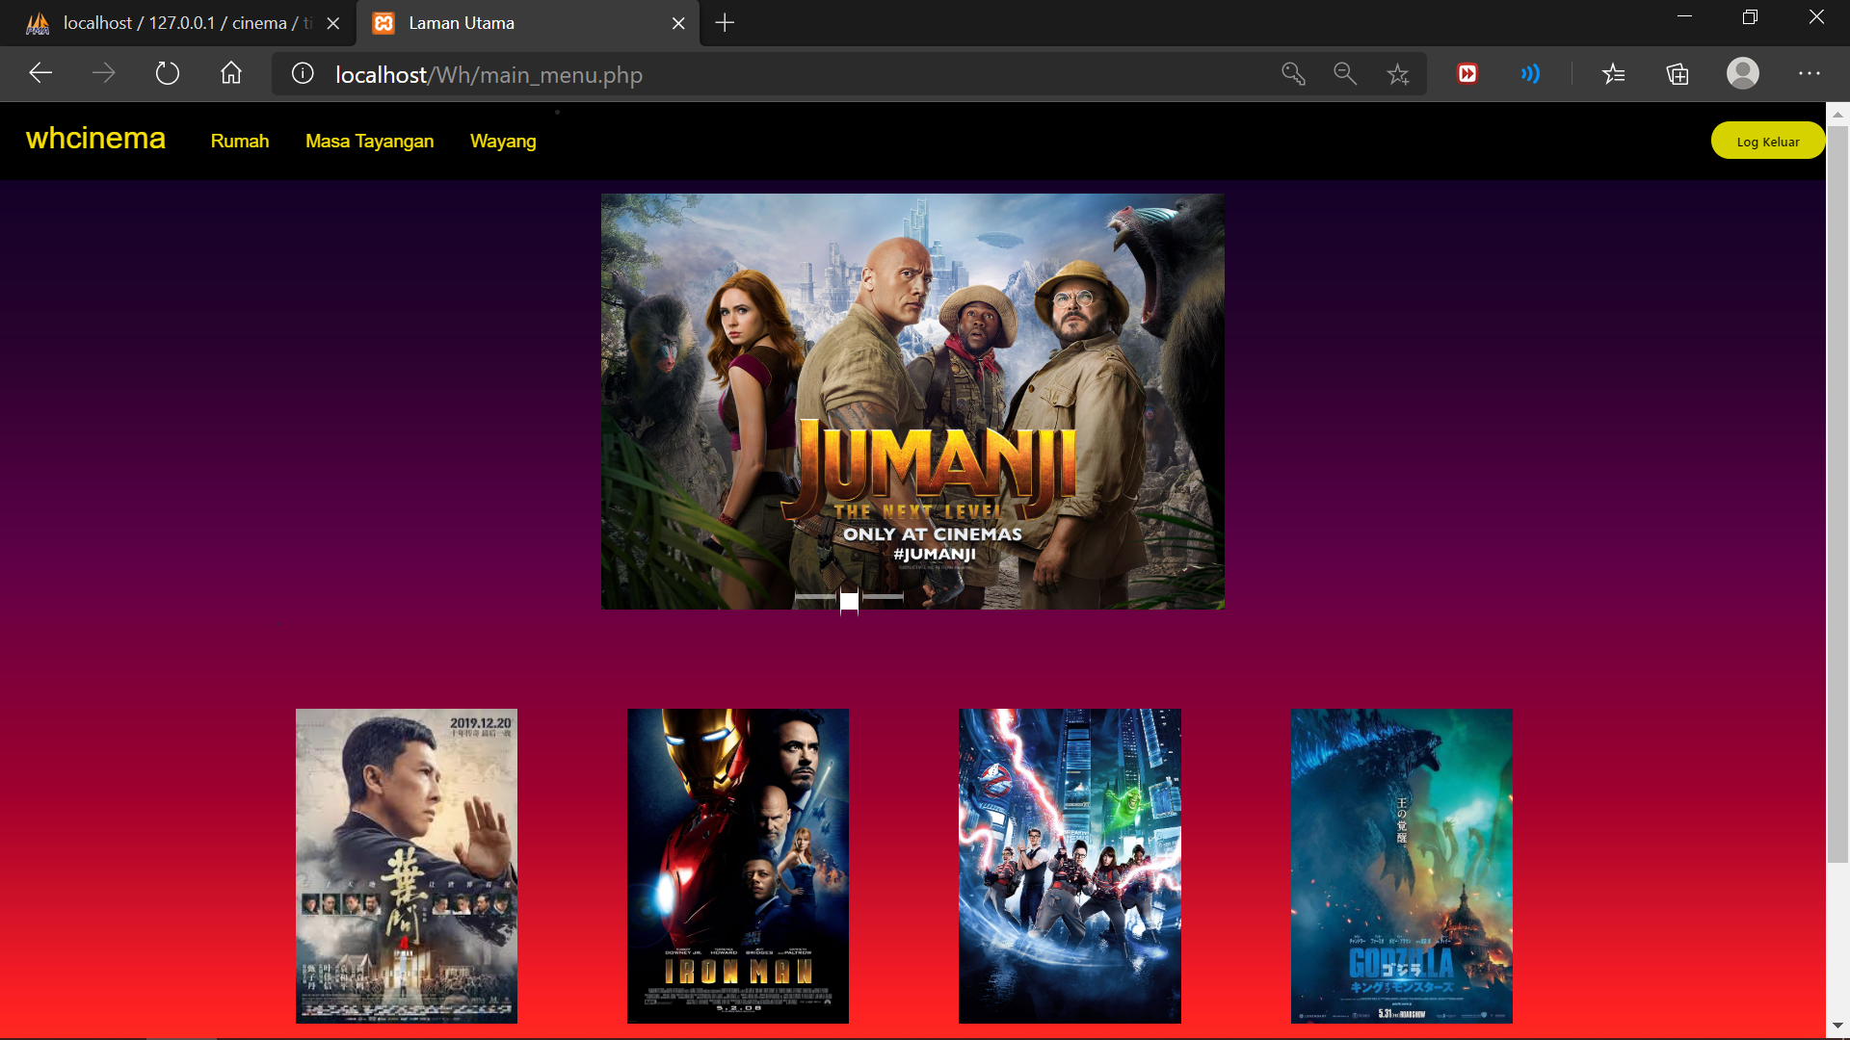

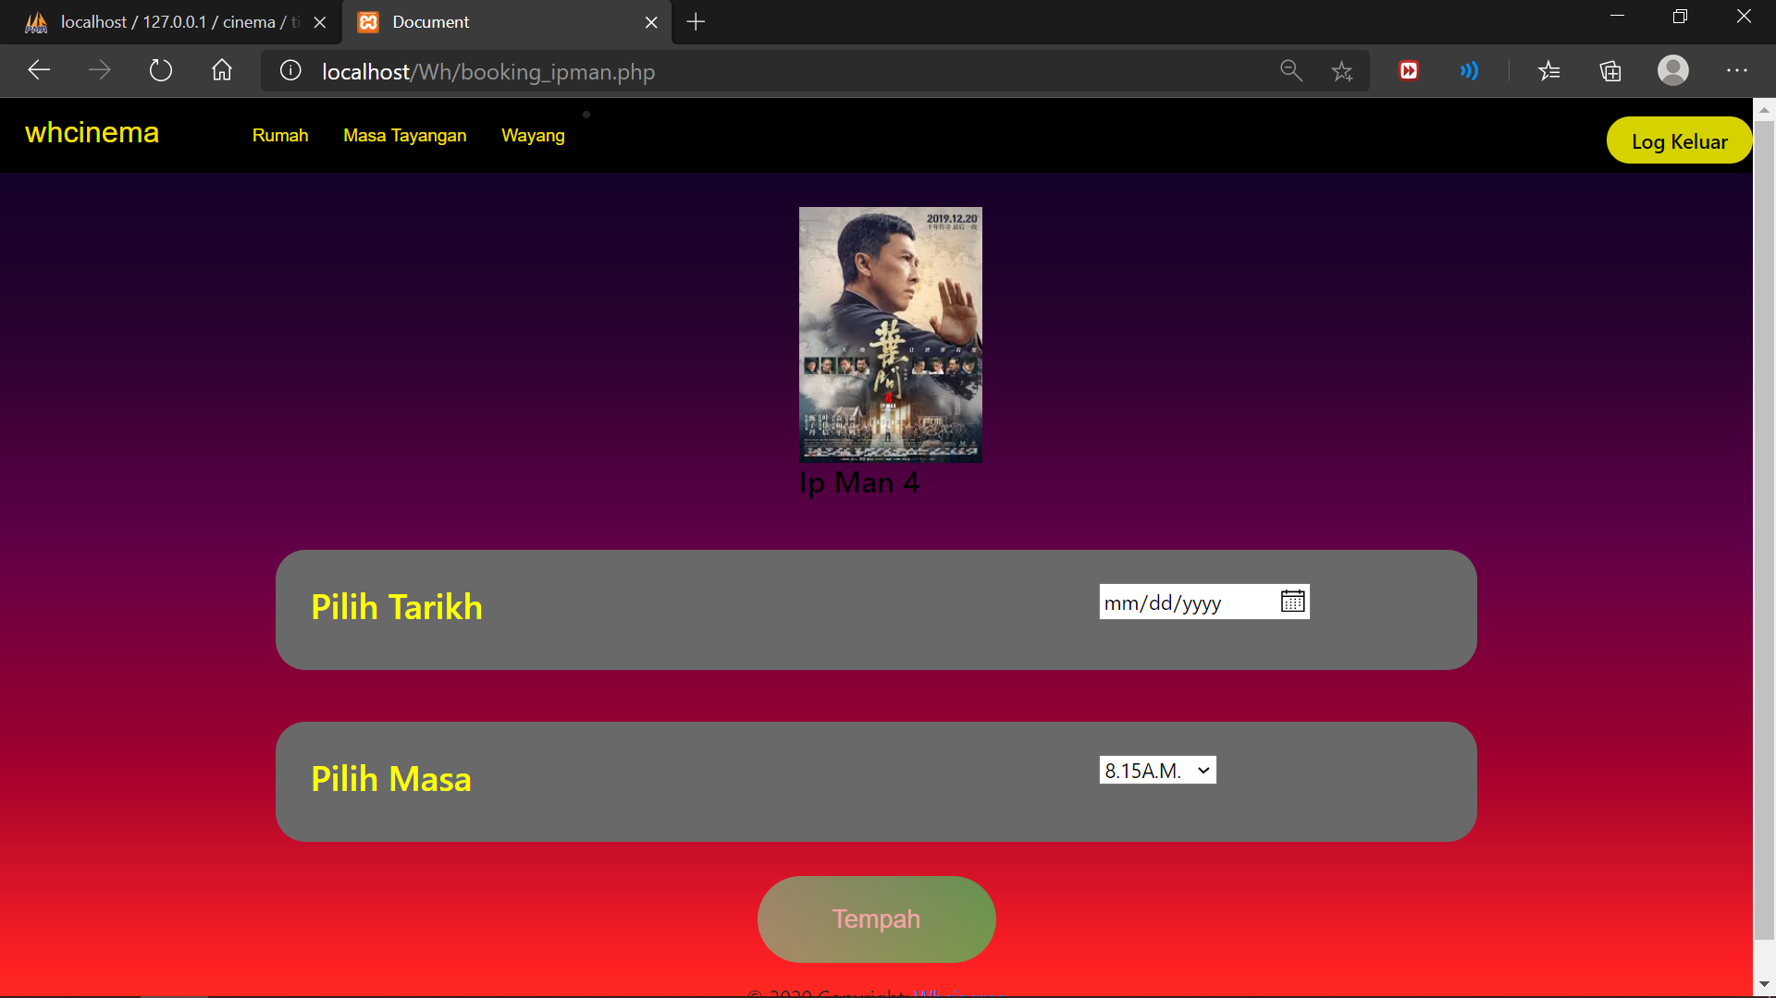

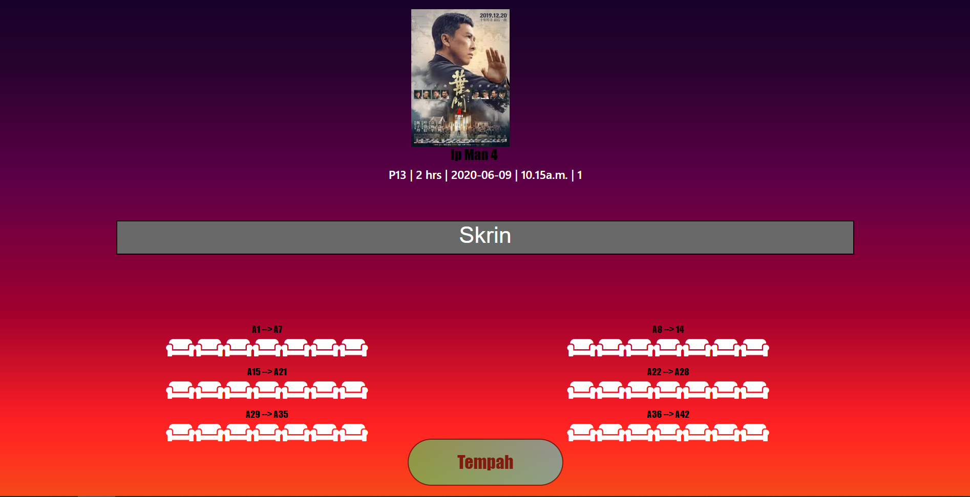

Borang 3.2.4 - Mengimport Maklumat

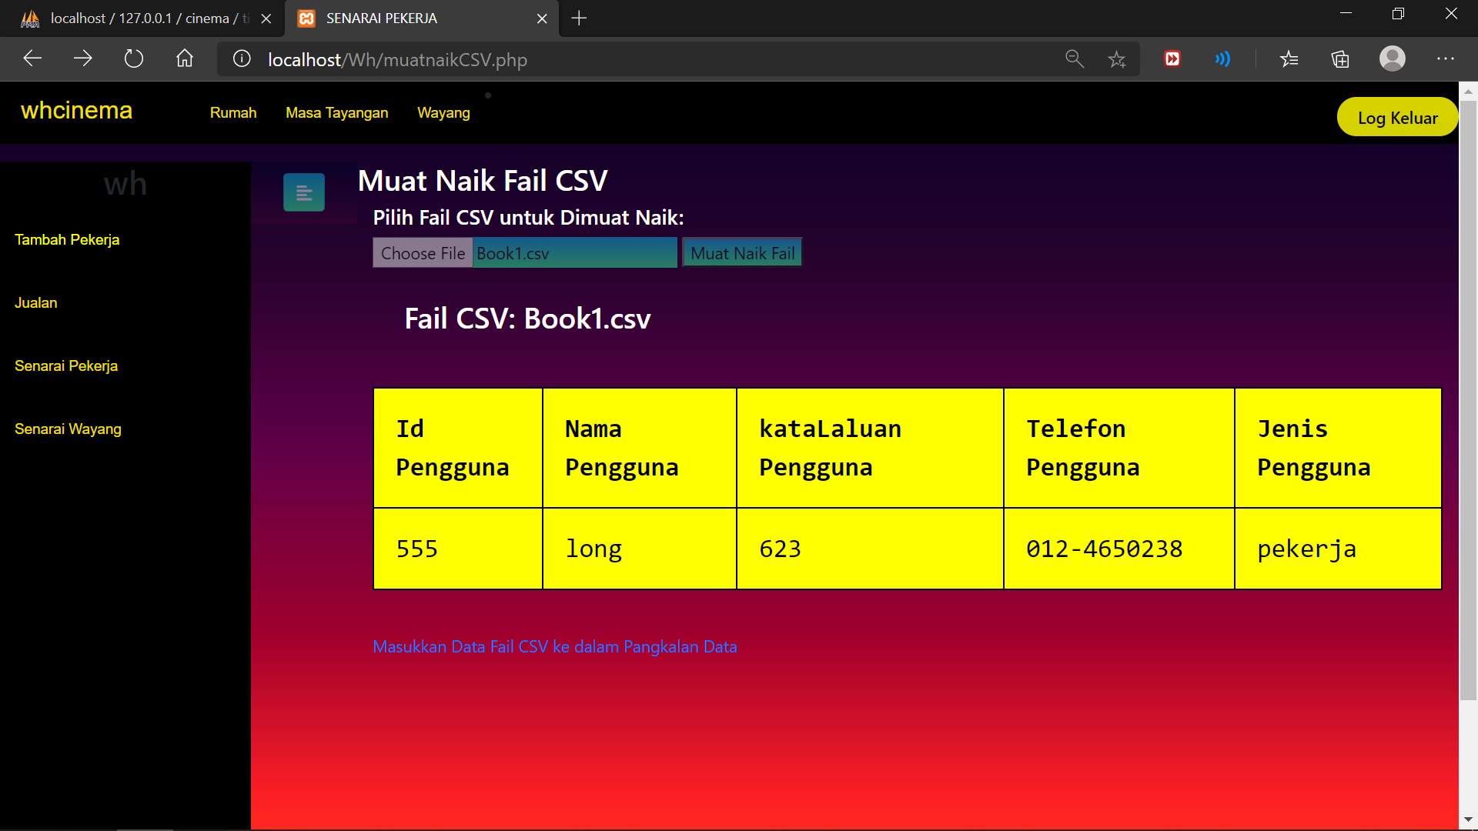

Borang 3.2.5 – Mencetak Maklumat

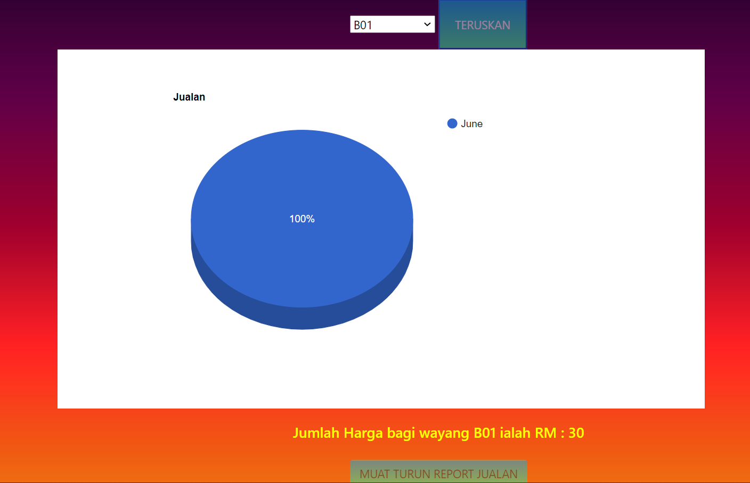

Borang 3.2.6 – Mengemaskini maklumat

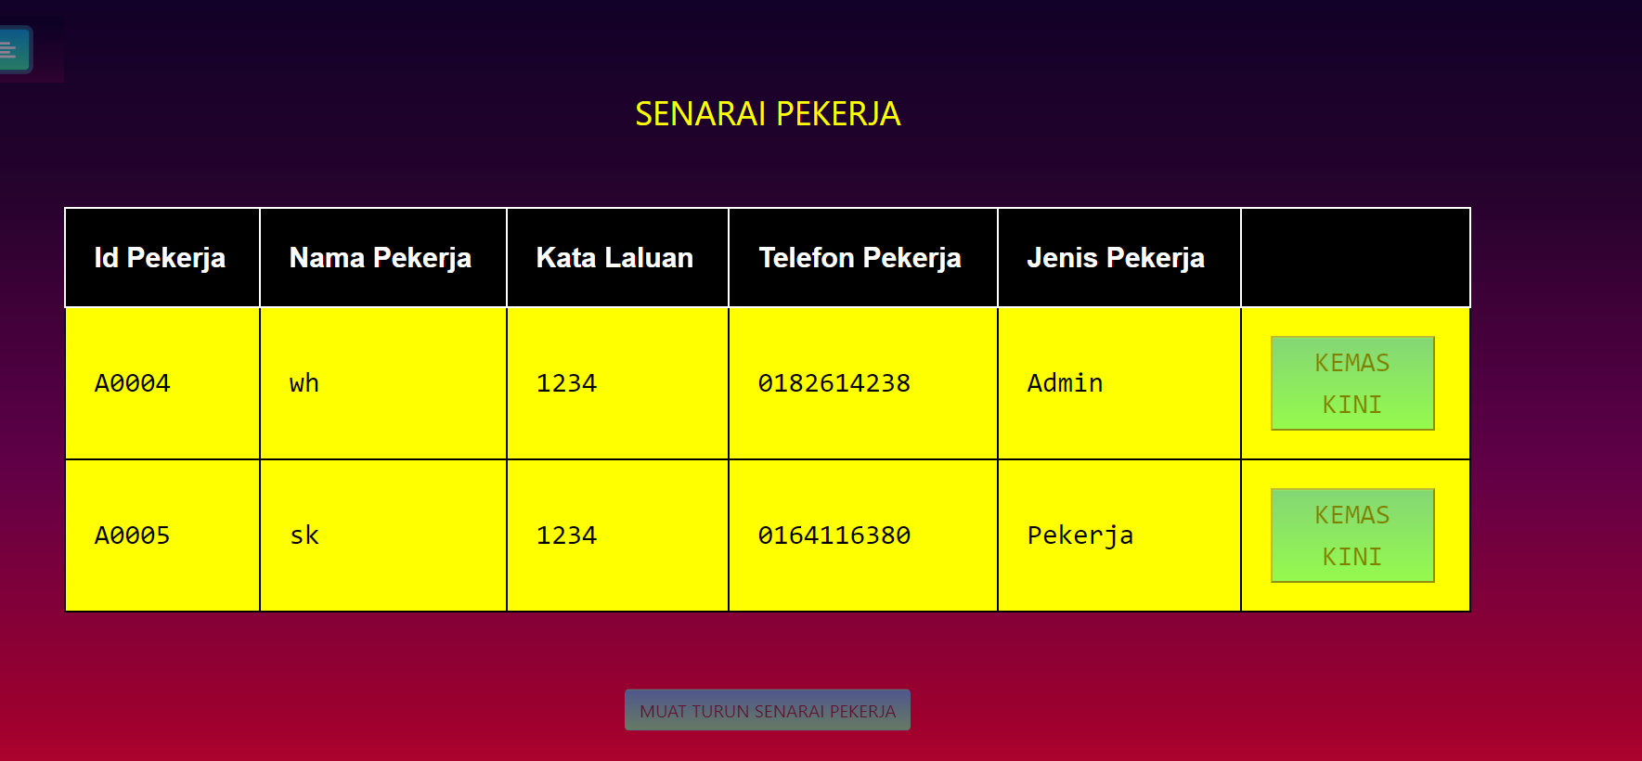

**3.3 Query**

3.3.1 - Laporan Jualan Bulanan bagi wayang Ip Man 4



Kod SQL untuk query:

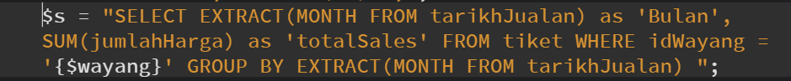

* 1. **Laporan**

3.4.1 - Laporan Jualan Bulanan



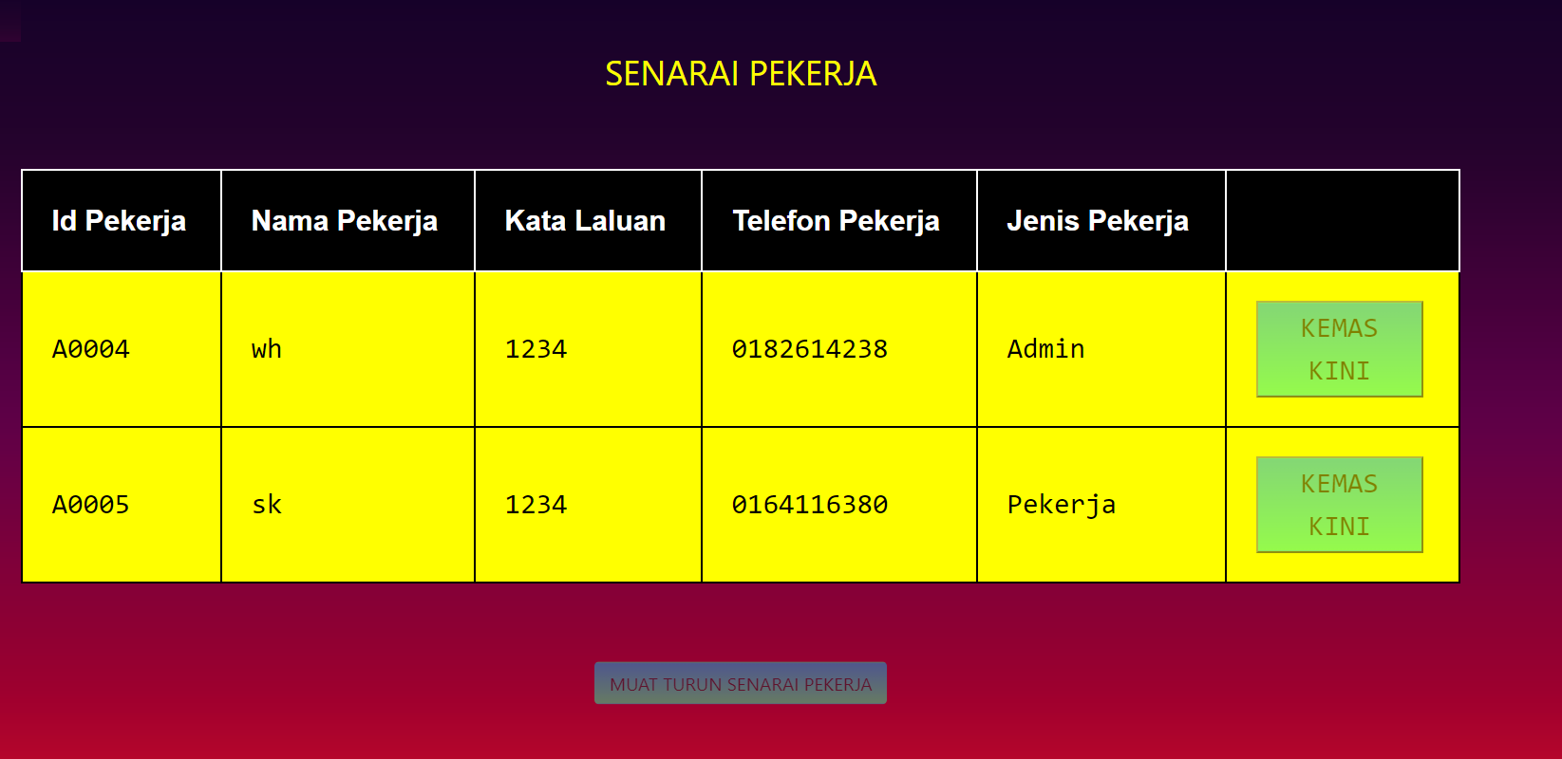

3.4.2 - Laporan Senarai Pengguna

* + 1. – Laporan Senarai Wayang

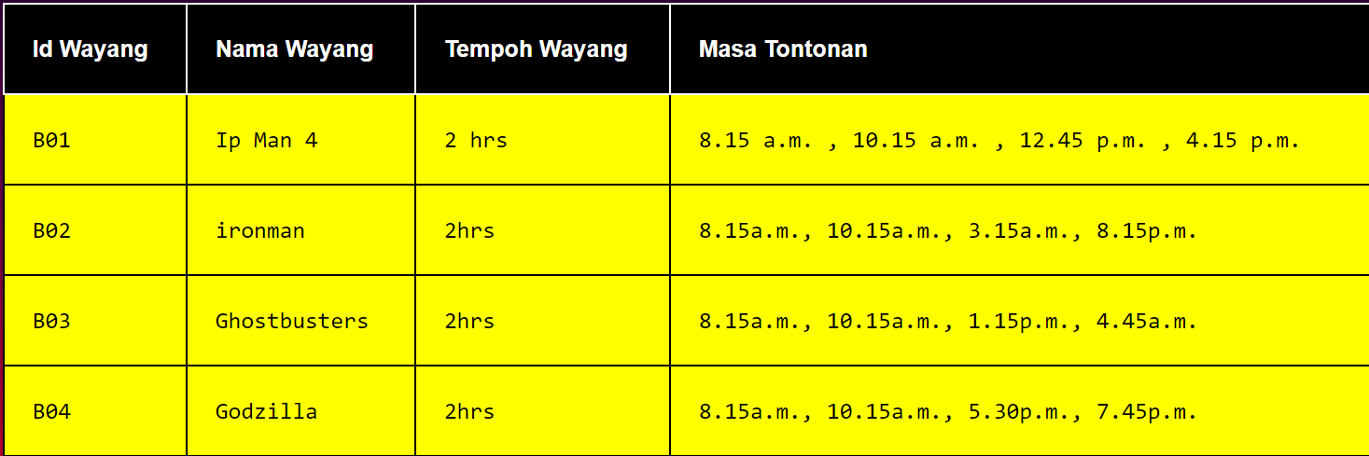`

* 1. **– Mengekod**
     1. - Daftar Pengguna
        1. - Antaramuka Daftar Pengguna



* + - 1. – Kod` Antaramuka Daftar Pengguna

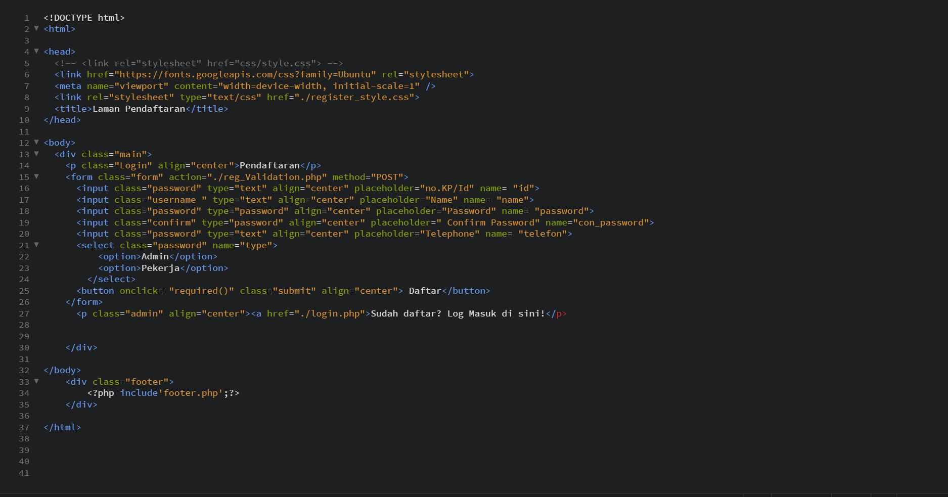

* + 1. – Log Masuk

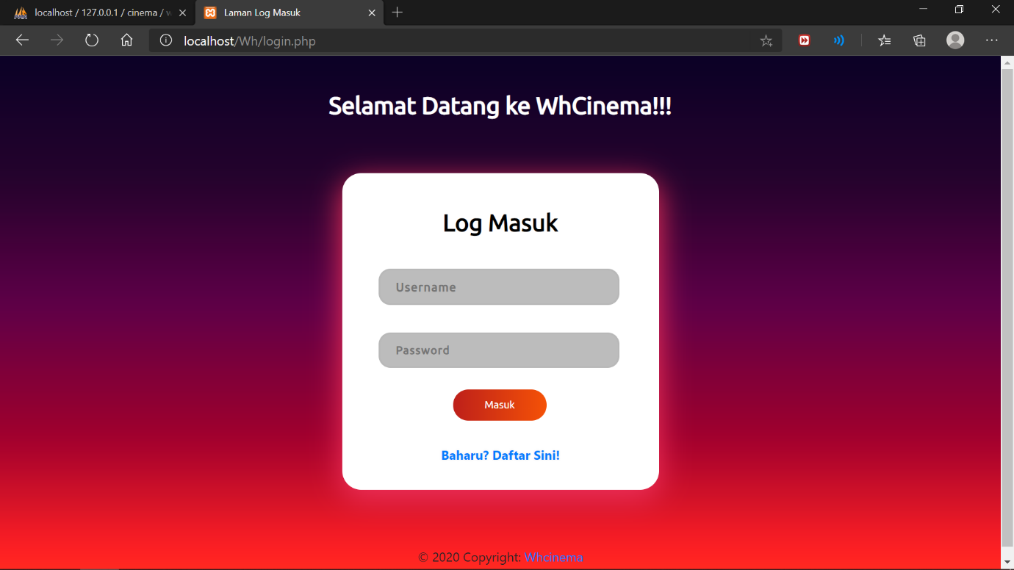3.5.2.1 – Antaramuka Log Masuk

3.5.2.2 – Kod Antaramuka Log Masuk

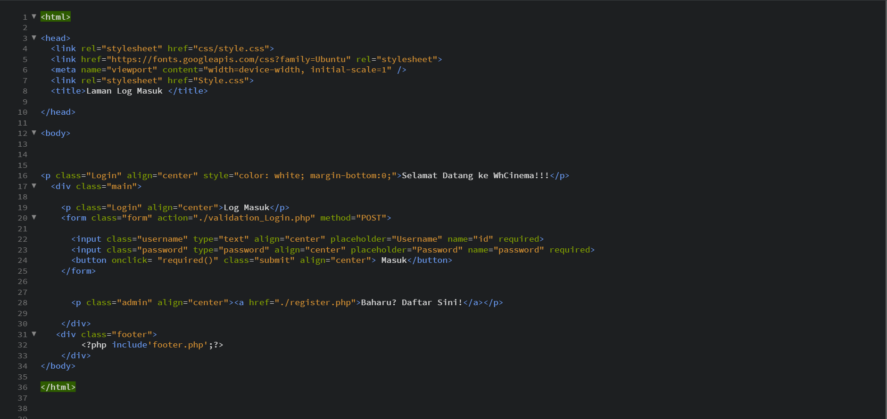

* + 1. – Import Fail

3.5.3.1 – Antaramuka Import Maklumat Pengguna

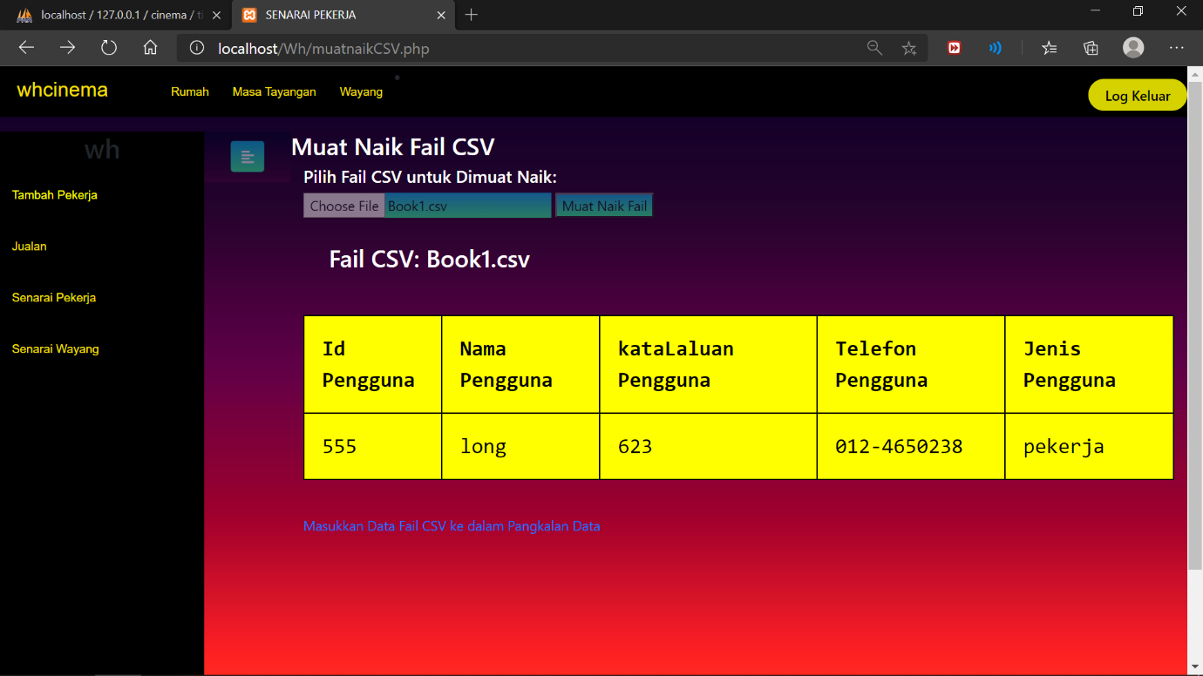

3.5.3.2 – Kod Import Maklumat Pengguna

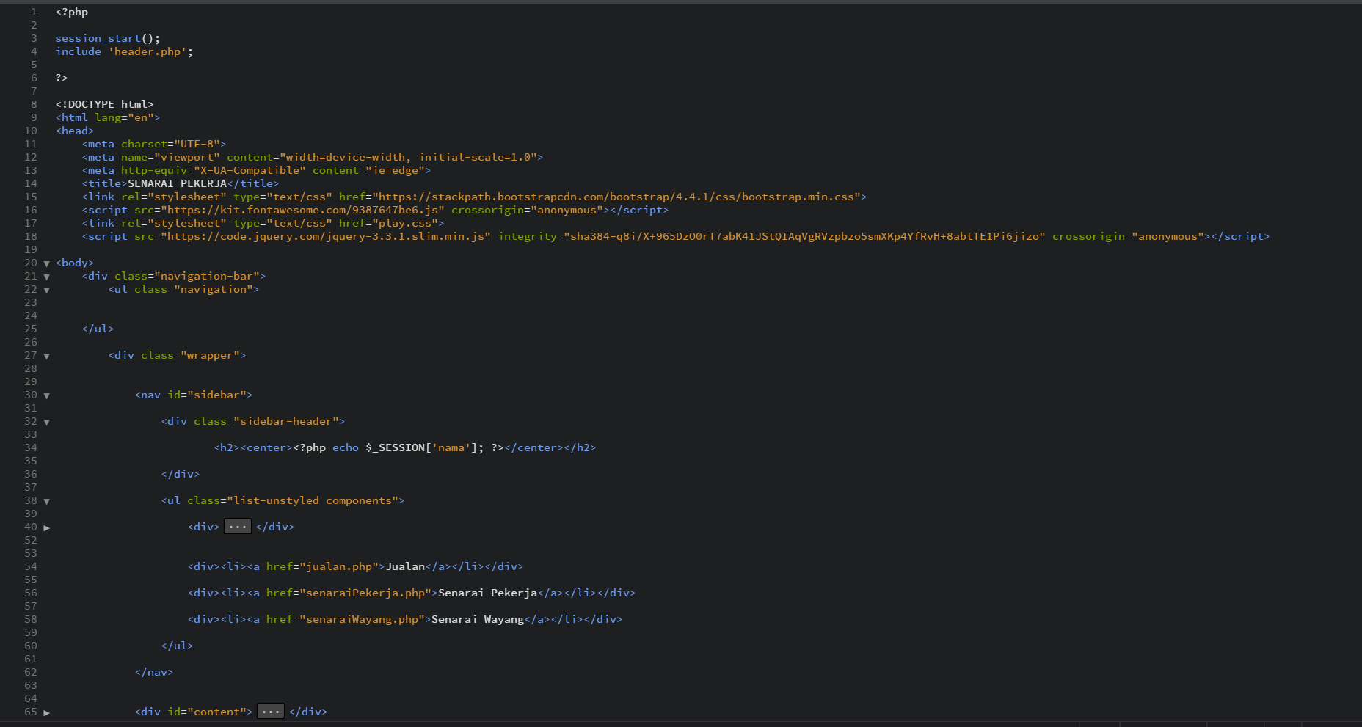

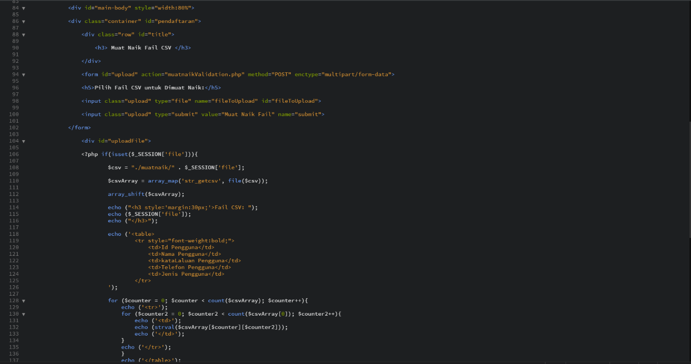

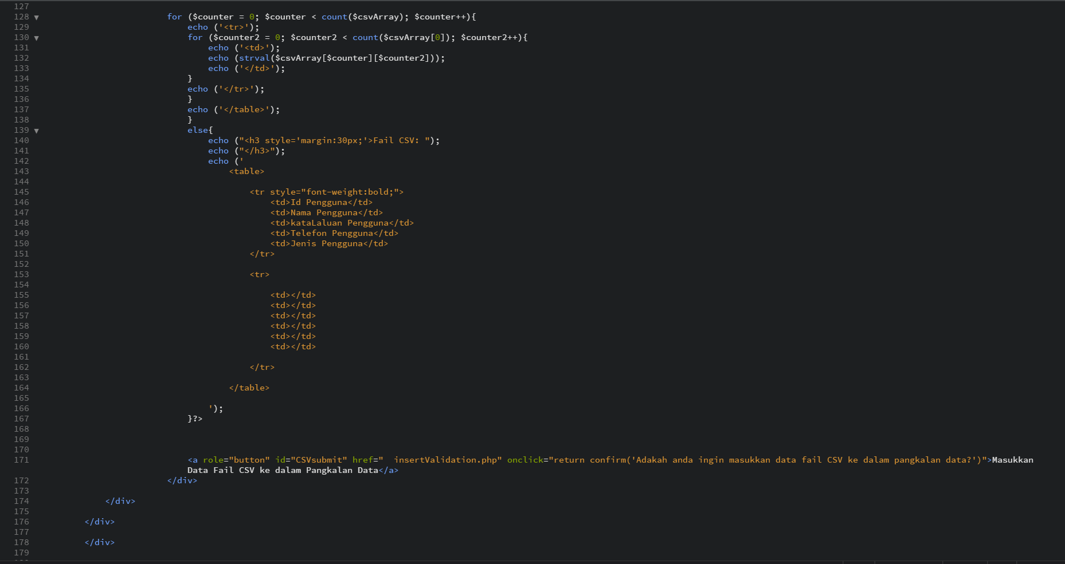



* + 1. – Pop-up Daftar Pengguna
       1. - Pop-up Berjaya Daftar Pengguna



* + - 1. - Kod Pop-up Berjaya Daftar Pengguna



* + 1. – Hasil Capaian Query
       1. Laporan Jualan Bulanan bagi Bulan Jun



* + - 1. – Kod Laporan Jualan Bulanan bagi Bulan Jun

